滑动操作流程

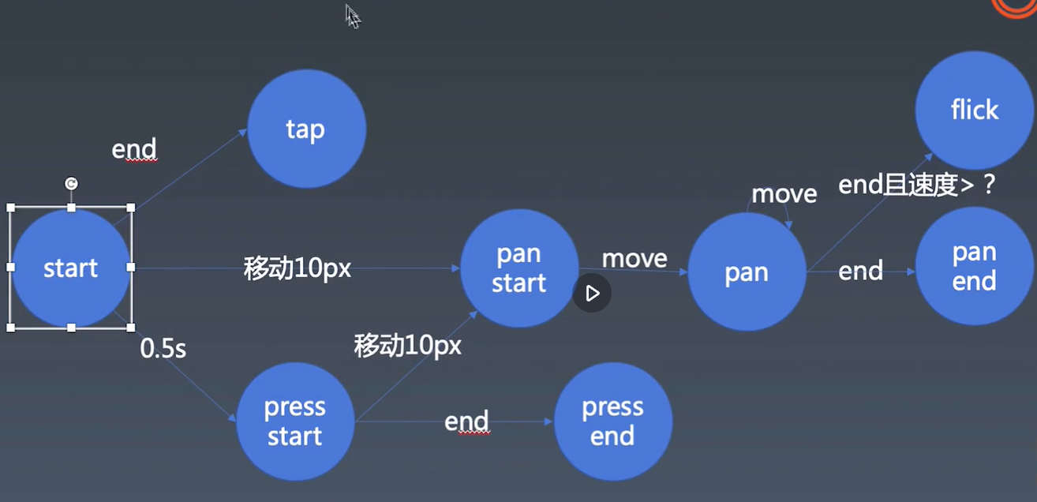

开发前期主要保证变量的可访问性和作用域是正确的，组件化的时候再统一清理

* listen => recognize =>dispatch